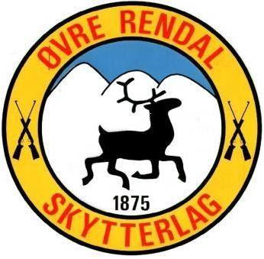

**Jegerkvelder 2024**

Øvre Rendal skytterlag arrangerer jegerkvelder på følgende datoer.

* 29. Mai. **Kl 18.00-20.00**
* 5, 19, 26. juni. **Kl 18.00-20.00**
* 3,31. juli. **Kl 18.00-20.00**
* 14, 21. August. **Kl 18.00-20.00**
* 28. August. **Kl 17.30-19.00**
* 11. September. **Kl 17.30-19.00**

**OBS Skytetider**

Det vil bli mulighet til å kjøpe ammunisjon på skytebanen for bruk til treningsskytingen, men **ikke** blyspiss.

De som ønsker å få dokumentasjon på tlf, husk og last ned app min Jegerdokumentasjon.

Det må dokumenteres 30 pliktskudd før storviltprøva kan skytes.

Vel møtt til noen fine treningskvelder på Øvre Rendal skytebane.

Styret

Øvre Rendal skl